Isabel Kaikkonen

TVT22SPL

**Kotitehtävät 3. SQL-kyselyitä pet-taulusta**

1. Poistin Slimin tideot (jotka olivat tulleet vahingossa 2 kertaa taulukkoon) koska Puffball poistettiin jo tunnilla yhdessä.

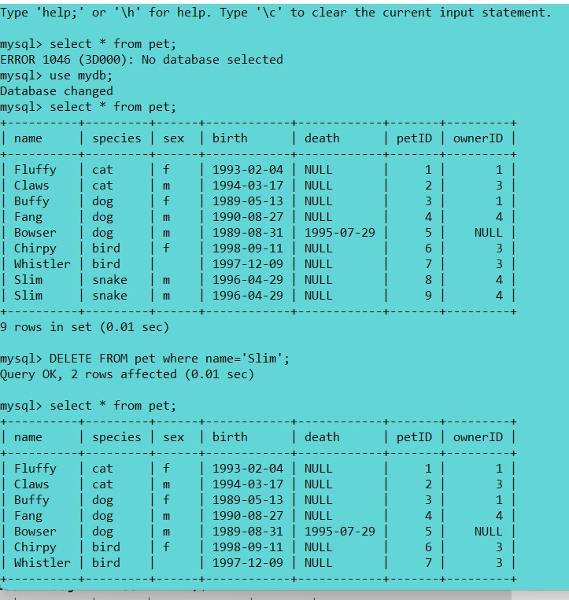

**b)**

**c)**

**d)**

**e)**

**f)**

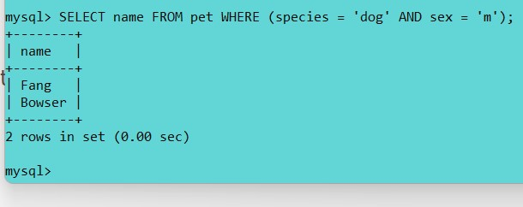

**g)**

